人事系统五证上传指南

第一步:登录武昌首义学院官网http://www.wsyu.edu.cn/，点击左上角信息门户登录数字化信息门户https://portal.wsyu.edu.cn/zfca/login，在我的应用中找到人事系统，点击进入。
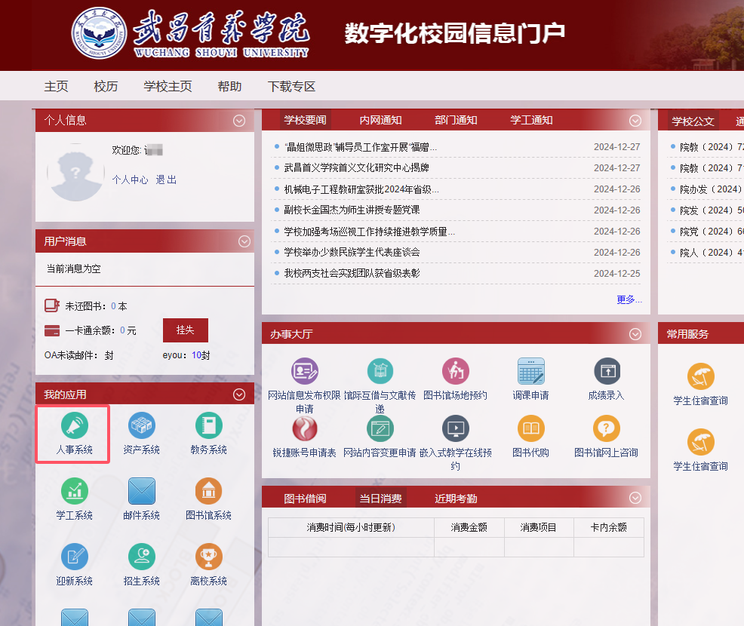
第二步：进入教职工操作界面，点击“信息修改”，发起修改申请：
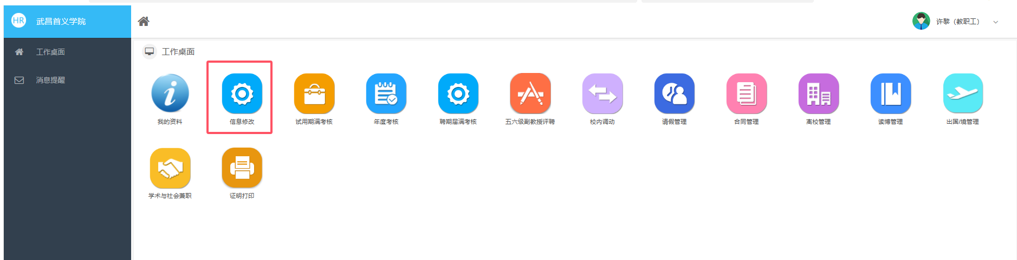
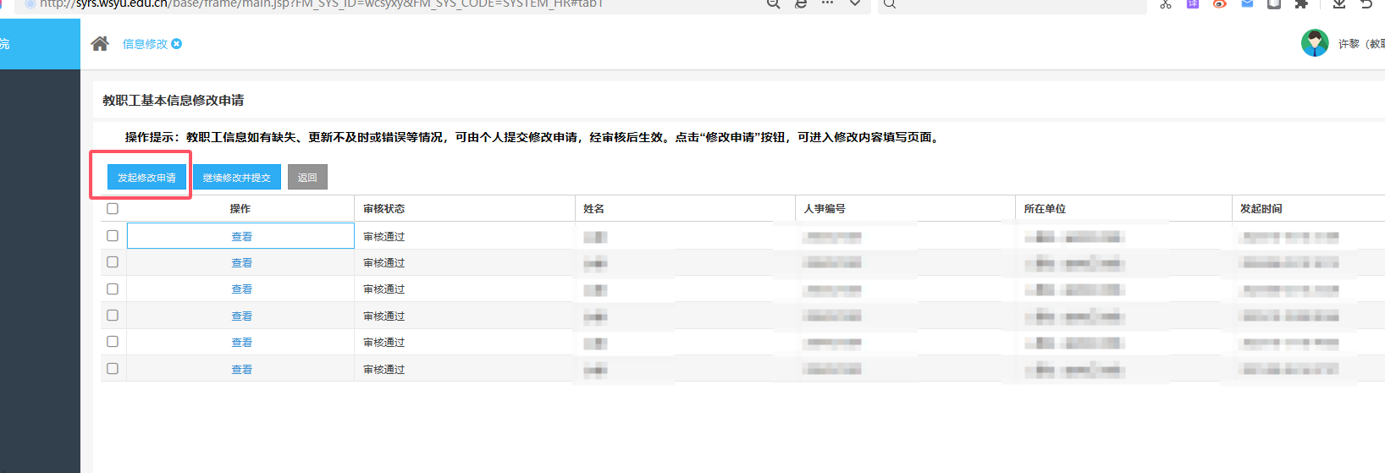
第三步：发起修改申请，出现教职工基本信息界面：
1、身份证上传。要求身份证原件正反面扫描在一个图片内进行上传，要求PDF、JPG格式：
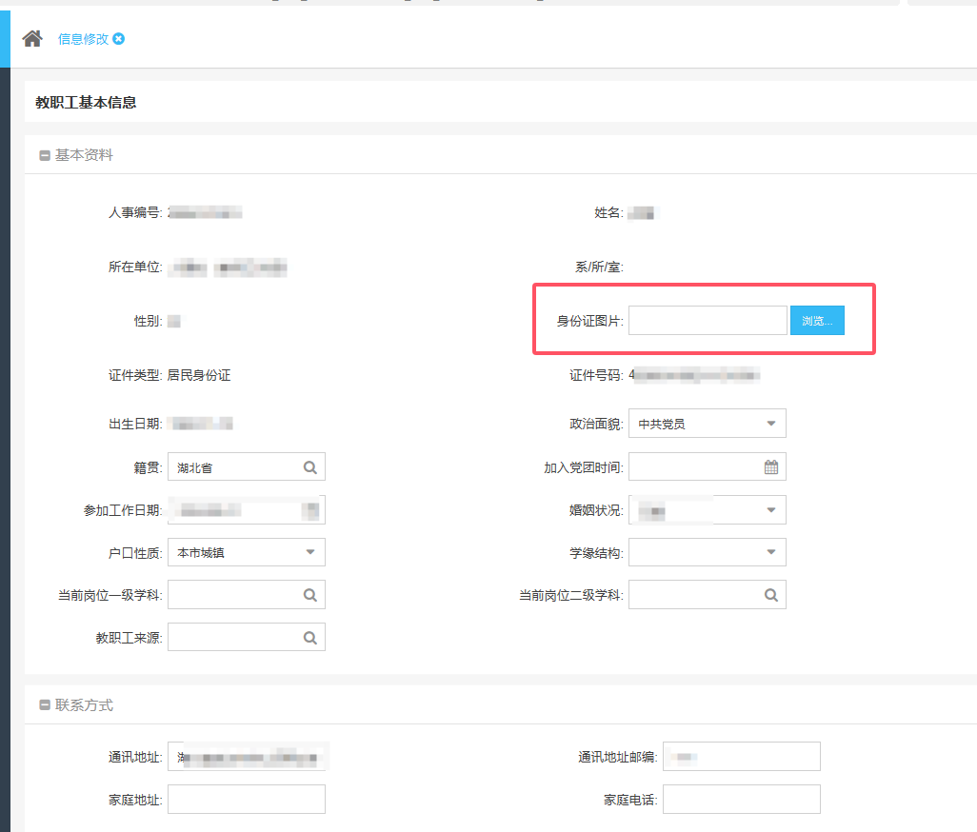
图样：
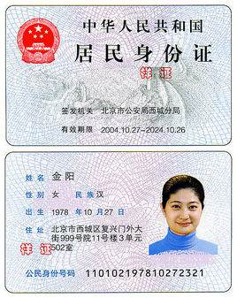
2、学历学位证书原件扫描上传。学习经历点击新增，补充学历学位信息并上传电子版。要求从第一学历开始进行补充，格式为（PDF、JPG）：
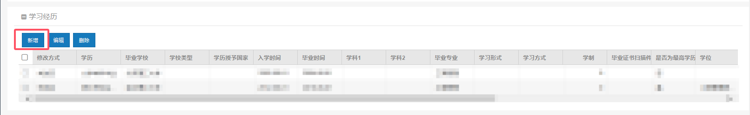
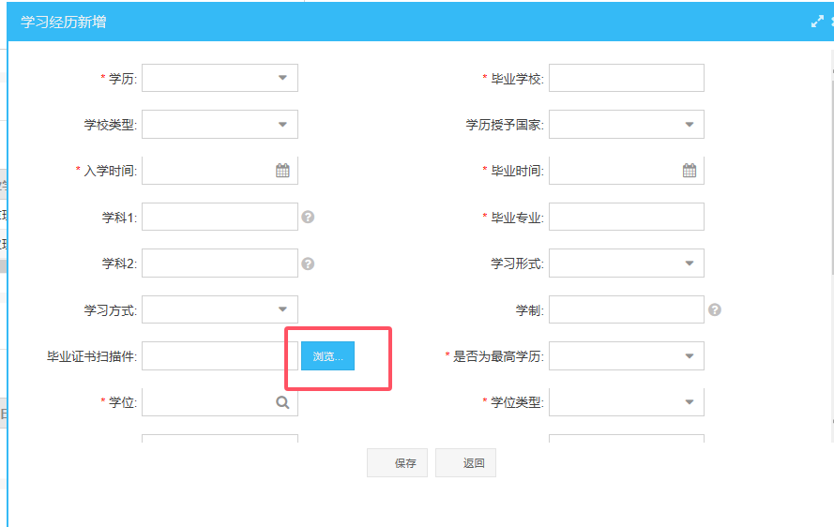
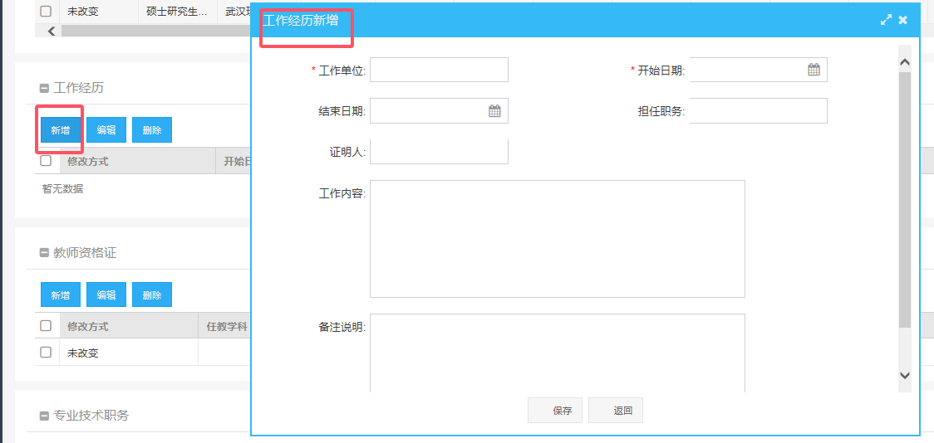
图样：
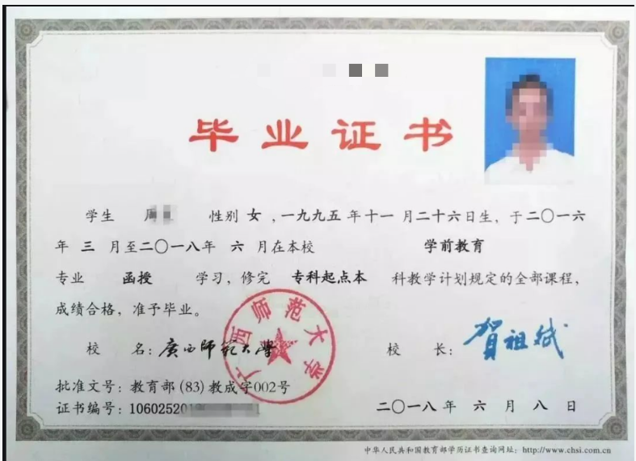
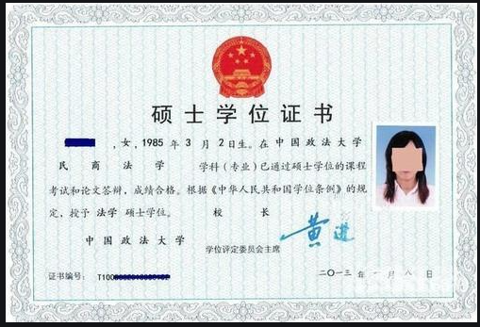
3、高校教师资格证书上传。点击新增上传高校教师资格证书，点击“浏览”上传资格证书扫描件，格式为格式为（PDF、JPG），红色方框为必填项。

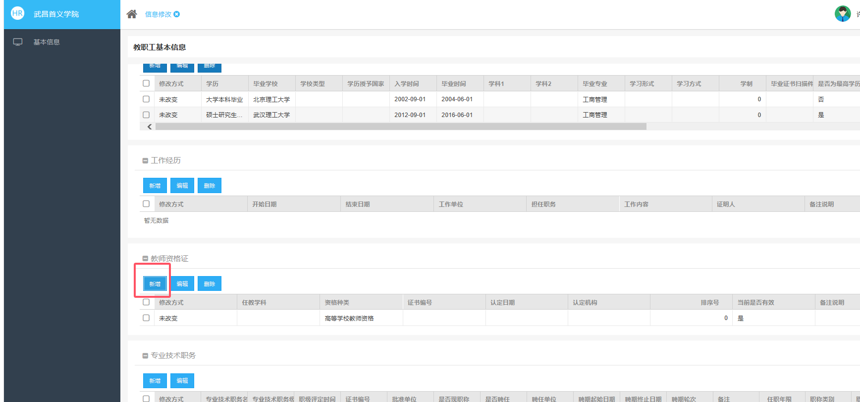
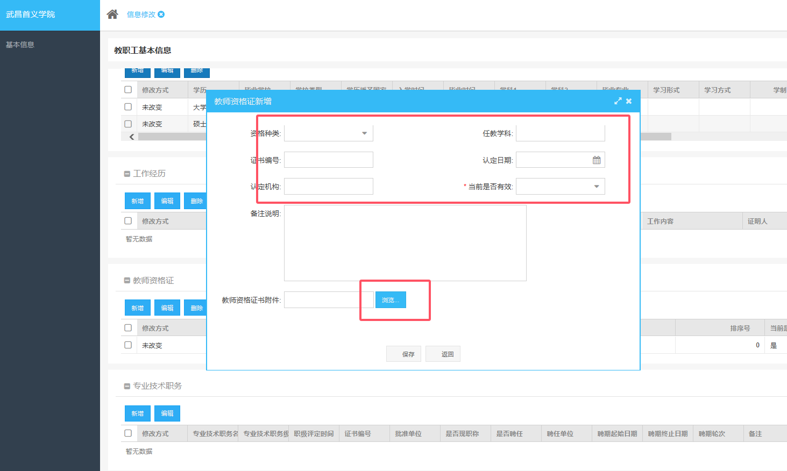

图样：
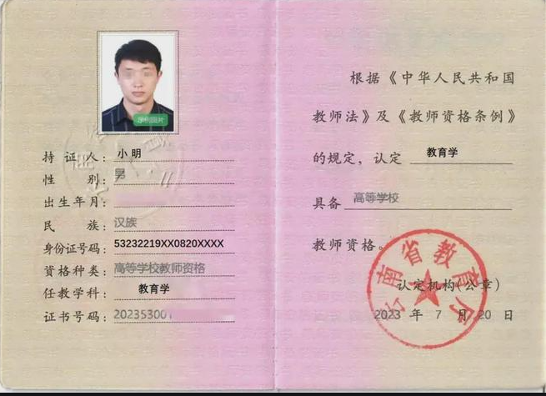
4、专业技术职务任职资格证书上传。点击新增上传专业技术任职资格证书附件，上传专业技术任职资格证书原件扫描件，格式为（PDF、JPG），红色方框为必填项。
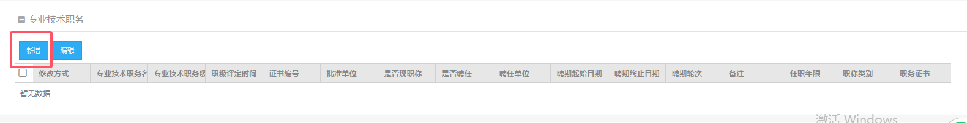
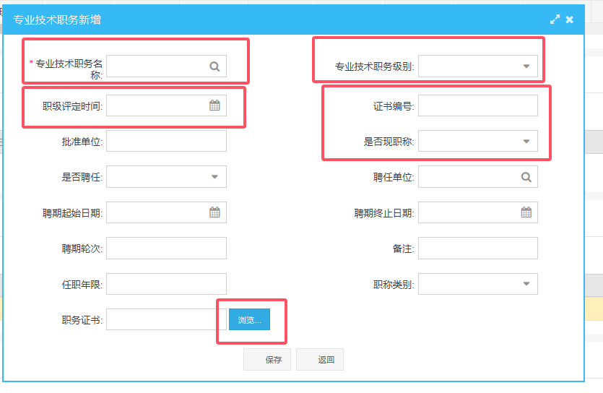
图样：
